在图书管理系统中，系统管理员要为每个读者建立借阅账户，账户内存储读者的个人信息和借阅记录信息，并给不同类别读者发放不同类别的借阅卡，目前主要有学生和教师两种不同的读者。持有借阅卡的读者可以通过图书管理员借阅、归还图书，不同类别的读者可借阅图书的范围、数量和期限不同，可通过互联网或图书馆内查询终端查询图书信息和个人借阅情况，以及续借图书，还可以预订图书。

图书管理员为读者借阅图书时，先输入读者的借阅卡号，系统验证借阅卡的有效性和读者是否可继续借阅图书，无效则提示其原因，有效则显示读者的基本信息（包括照片），供管理员人工核对。然后输入要借阅的书号，系统查阅图书信息数据库，显示图书的基本信息，供管理员人工核对。最后提交借阅请求，若被系统接受则存储借阅纪录，并修改可借阅图书的数量。同时检查读者预定信息，如果有相应预定信息，则进行预定取消处理。归还图书时，输入读者借阅卡号和图书号，系统验证是否有此借阅纪录以及是否超期借阅，如果没有借阅记录则提示，有则显示读者和图书的基本信息供管理员人工审核。如果有超期借阅或丢失情况，先转入过期罚款或图书丢失处理，然后提交还书请求，系统接受后删除借阅纪录，并登记并修改可借阅图书的数量。

系统管理员对新采购的图书进行加工处理，并进行登记，根据书籍情况及时维护图书信息，包括修改和删除。

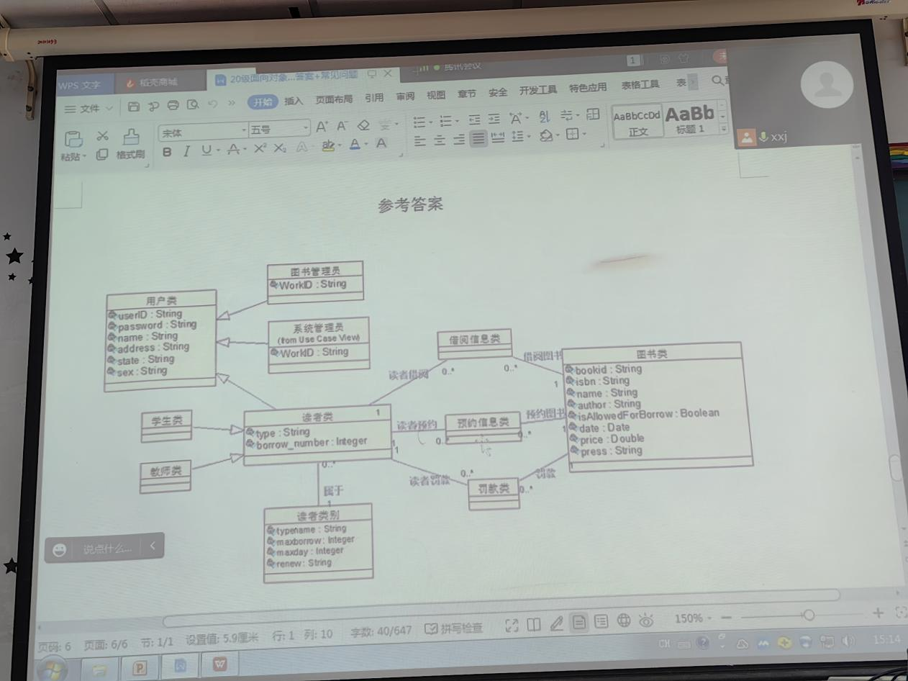

总体设计：用Microsoft Visio绘制出“学校教材定购系统”的系统方框层次图。

已知:本系统可以细化为两个子系统：销售系统和采购系统 。

销售系统的主要工作过程为：首先由教师或学生提交购书单，经教材发行人员审核是有效购书单后，开发票、登记并返给教师或学生领书单，教师或学生可以到书库领书。

采购系统的主要工作过程为：若是教材脱销，则登记缺书，发缺书单给书库采购人员；一旦新书入库后，即发进书通知给教材发行人员。

